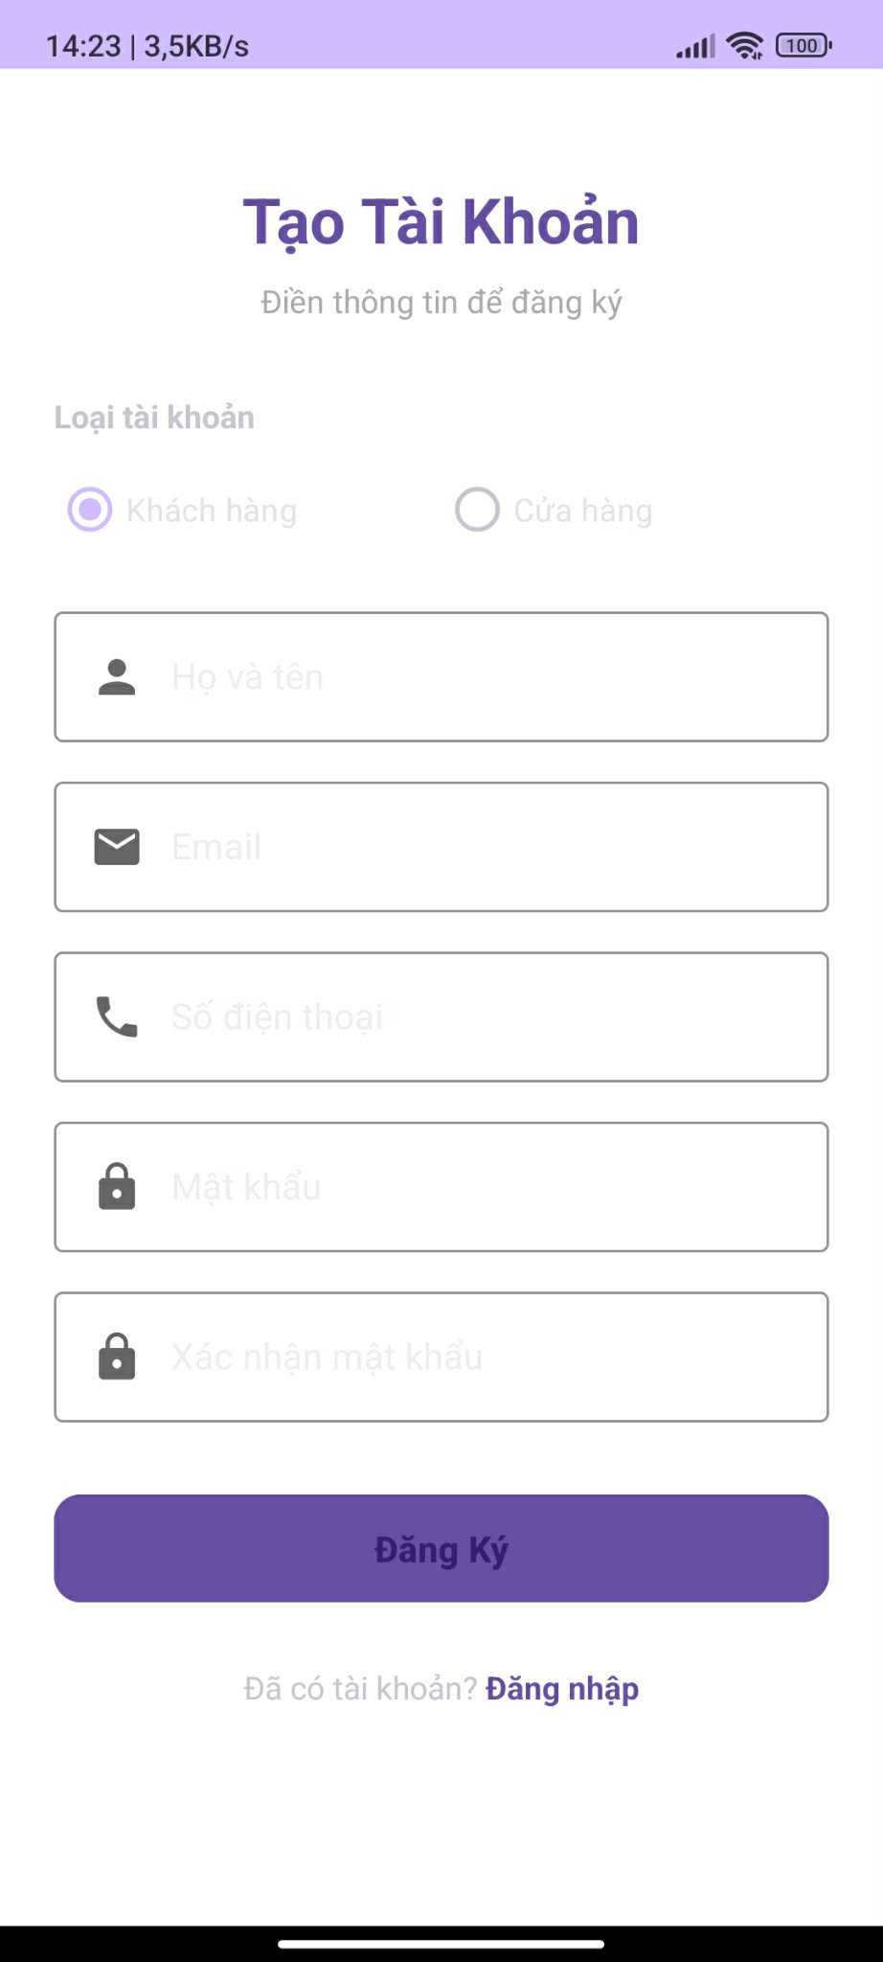
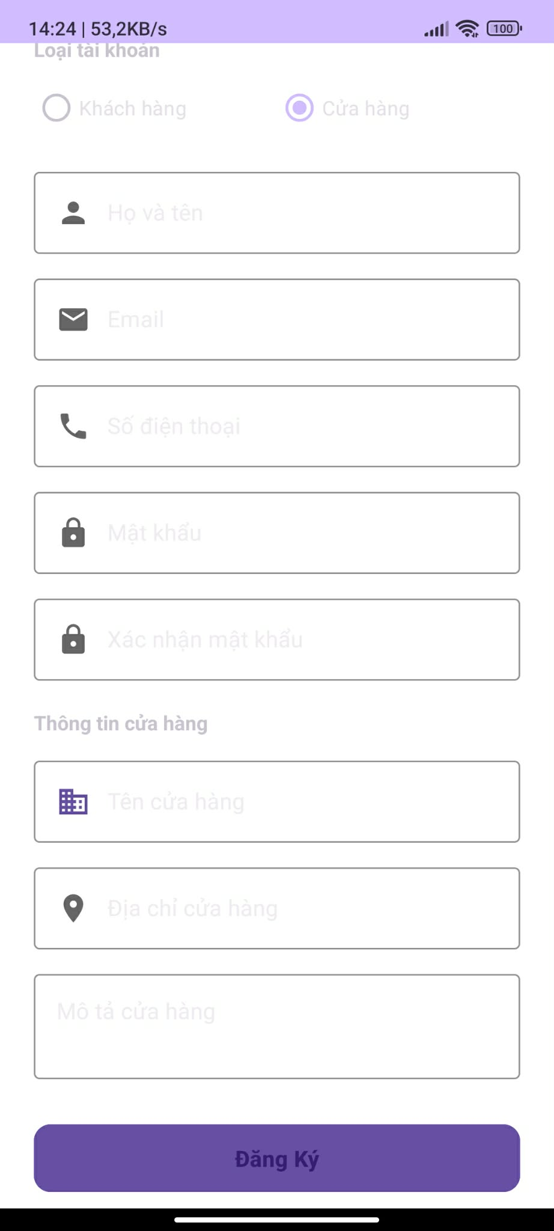
Đăng ký tài khoản

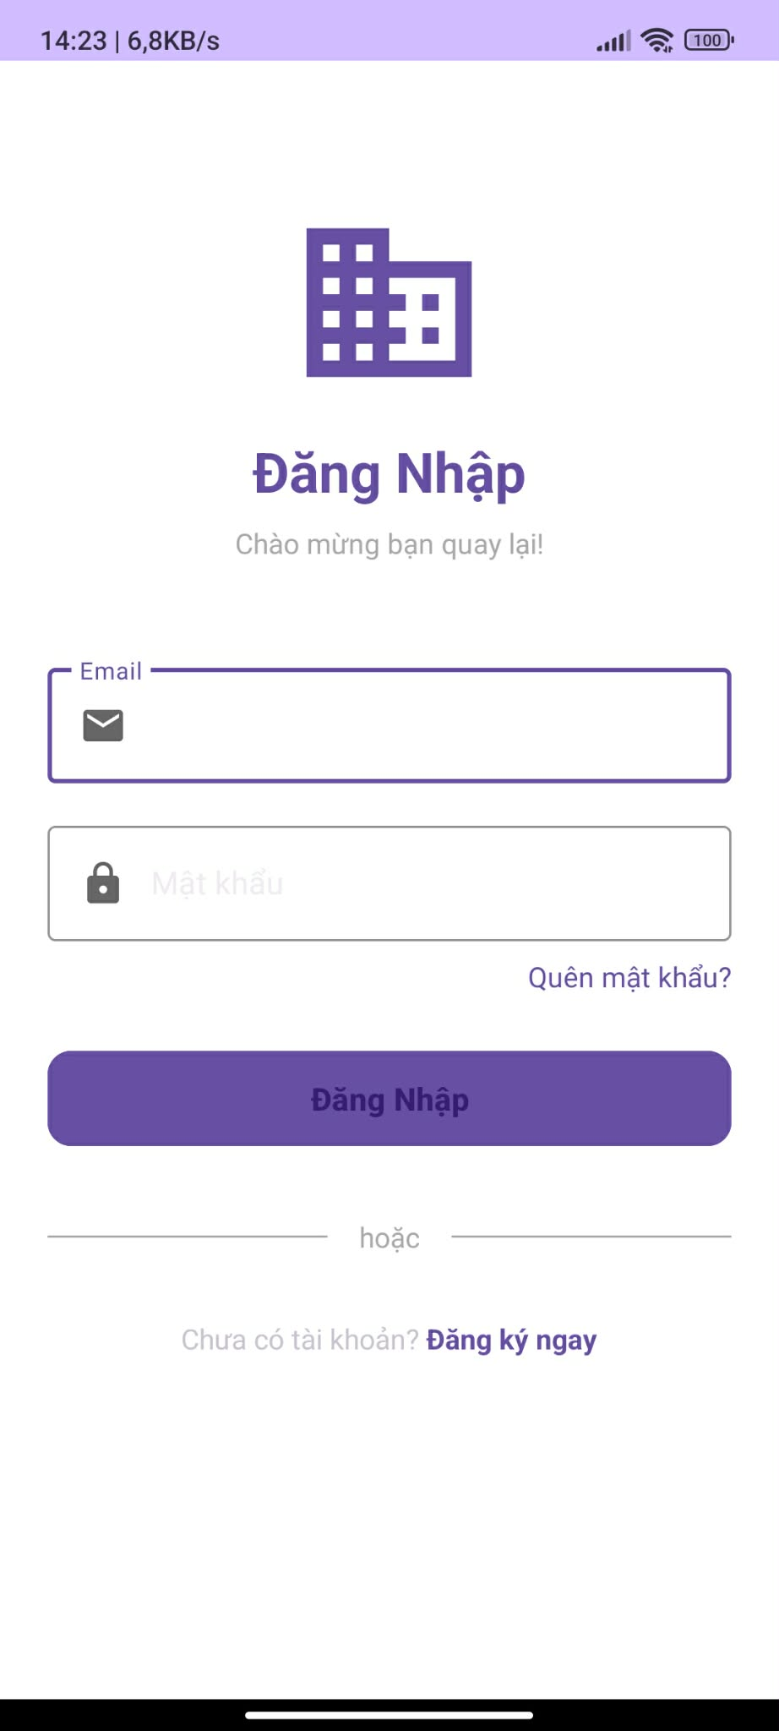

Đăng nhập

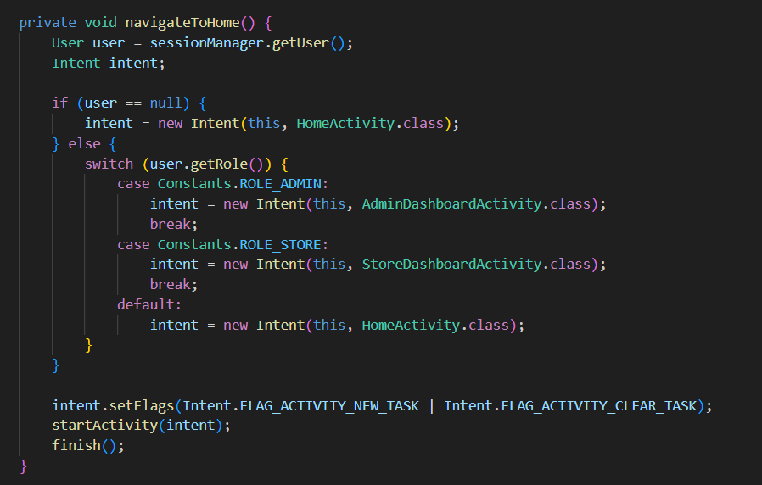

Phân quyền người dung
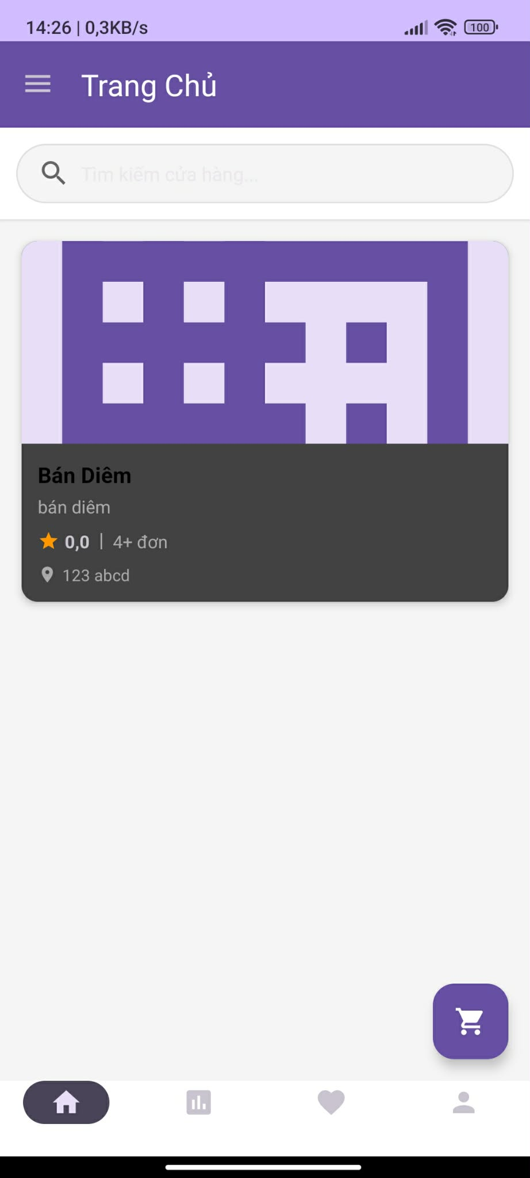

Tìm kiếm và xem danh sách cửa hang

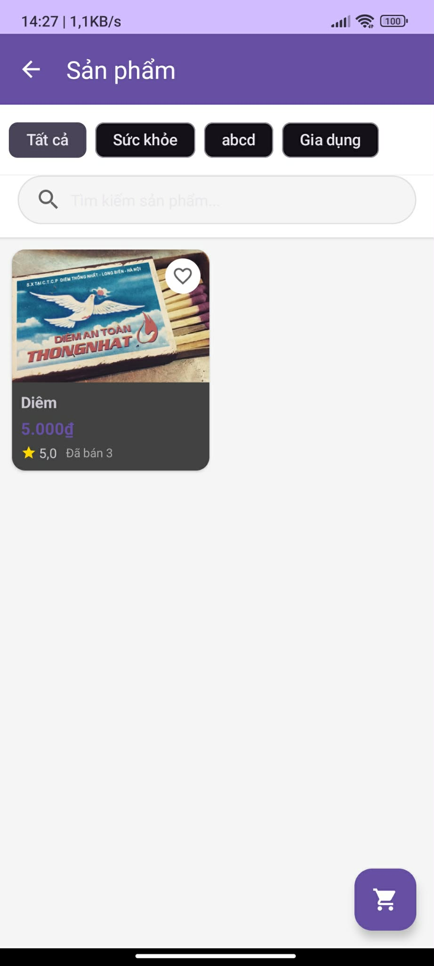

Tìm kiếm và xem danh sách sản phẩm

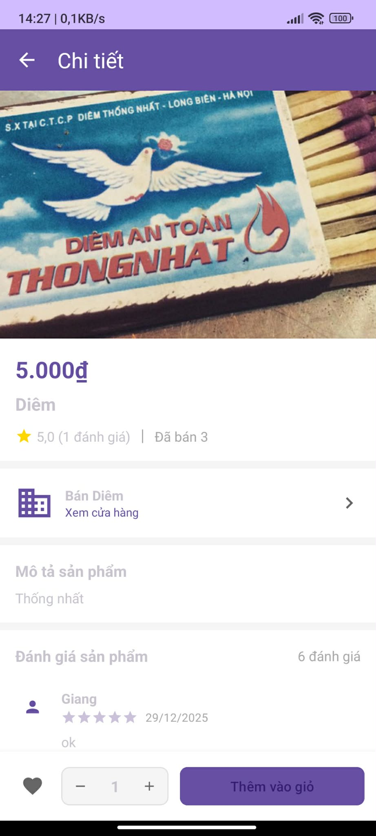

Xem chi tiết sản phẩm, giá cả và đánh giá

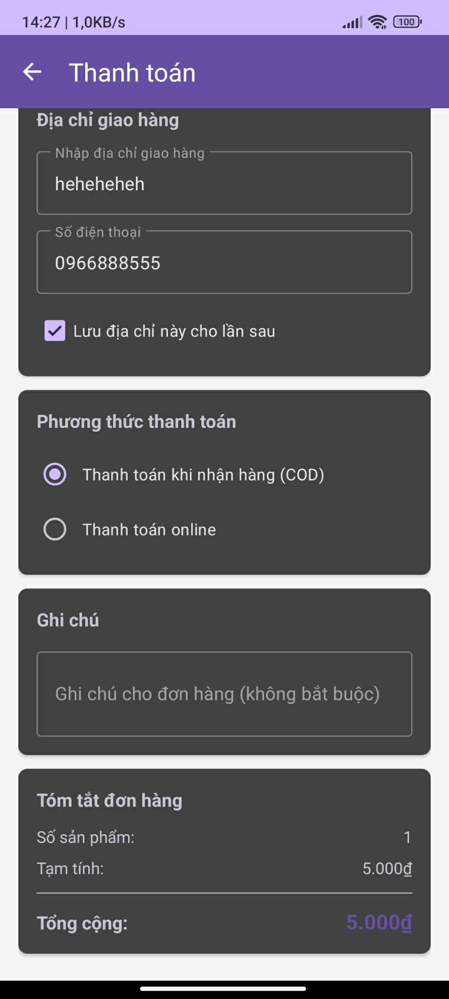

Đặt hàng trực tuyến

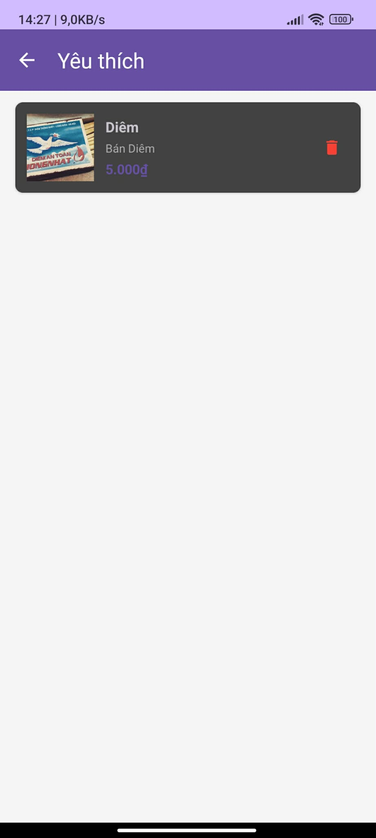

lưu sản phẩm yêu thích

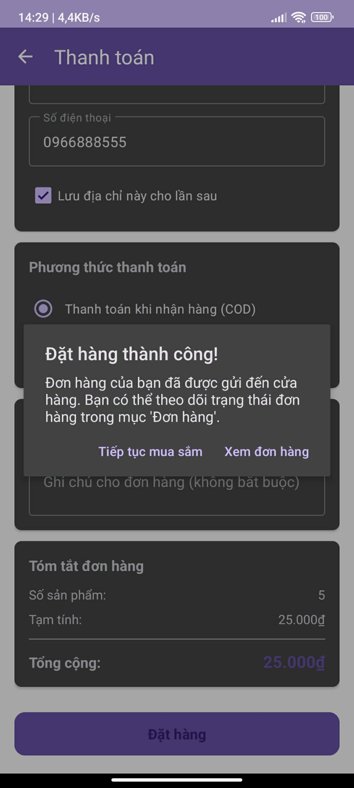

Lưu địa chỉ giao hàng, thanh toán

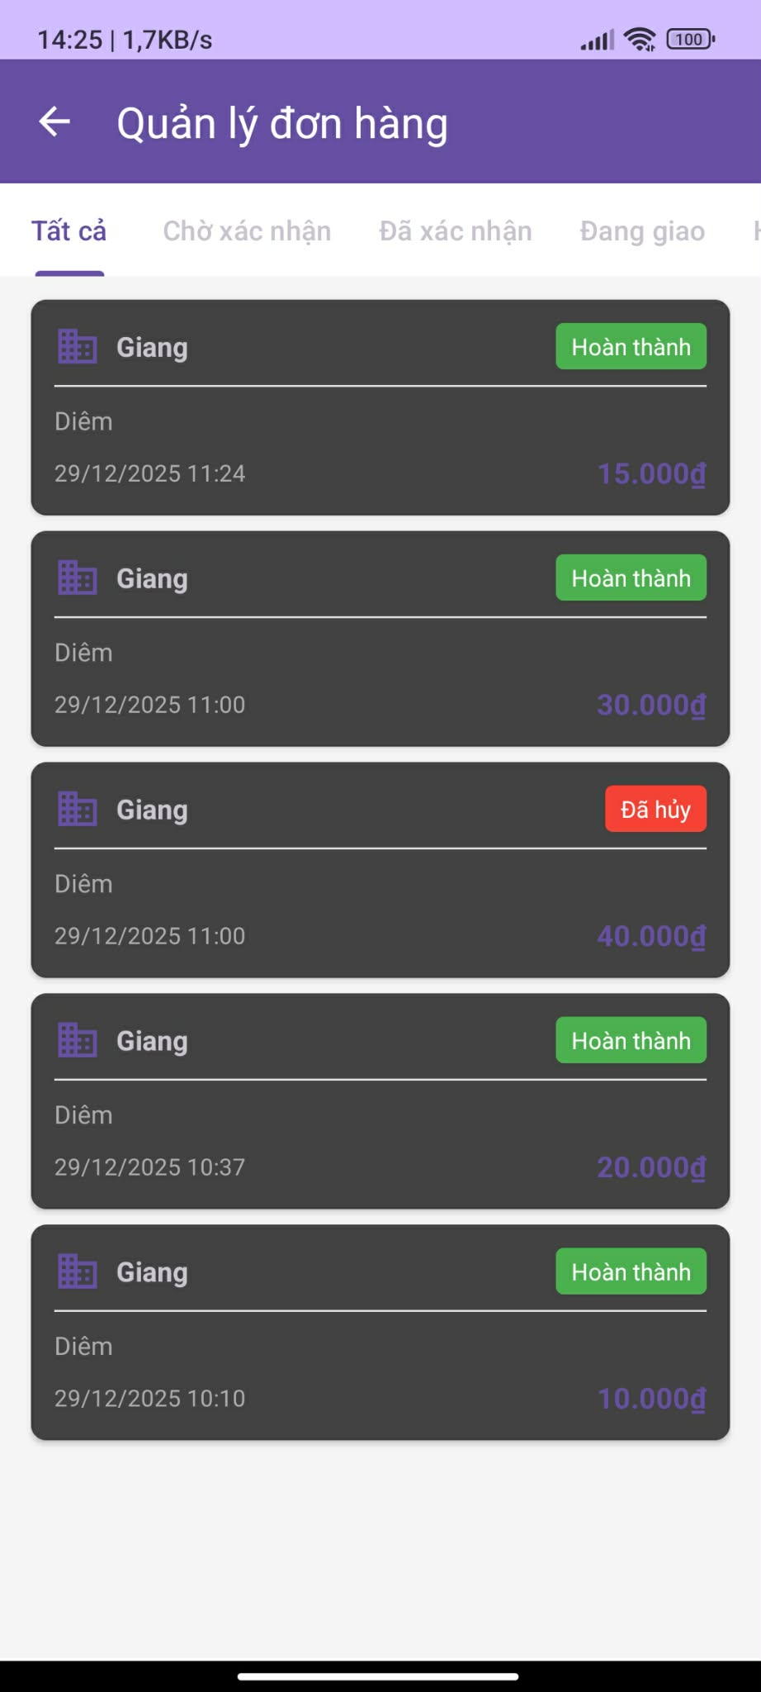

Theo dõi trạng thái đơn hàng theo từng giai đoạn

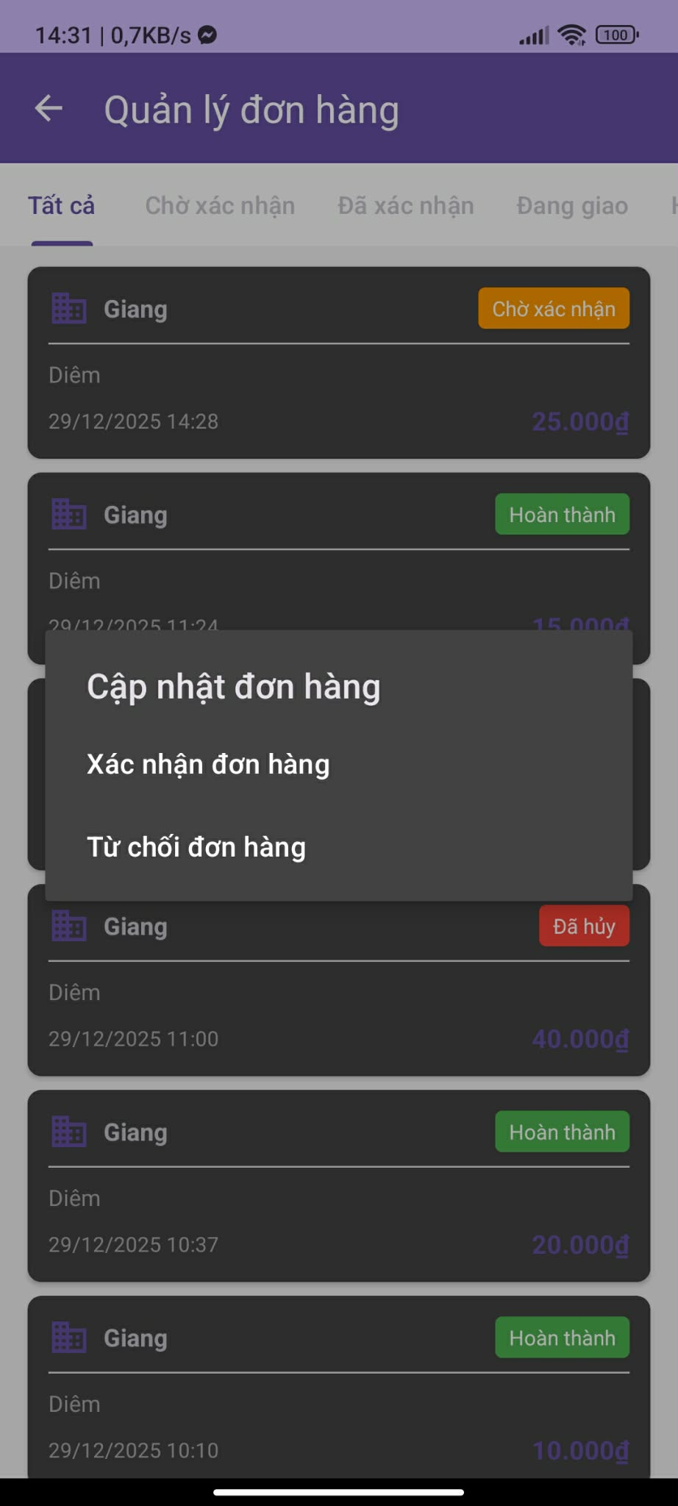

Cửa hàng xác nhận hoặc từ chối đơn hàng

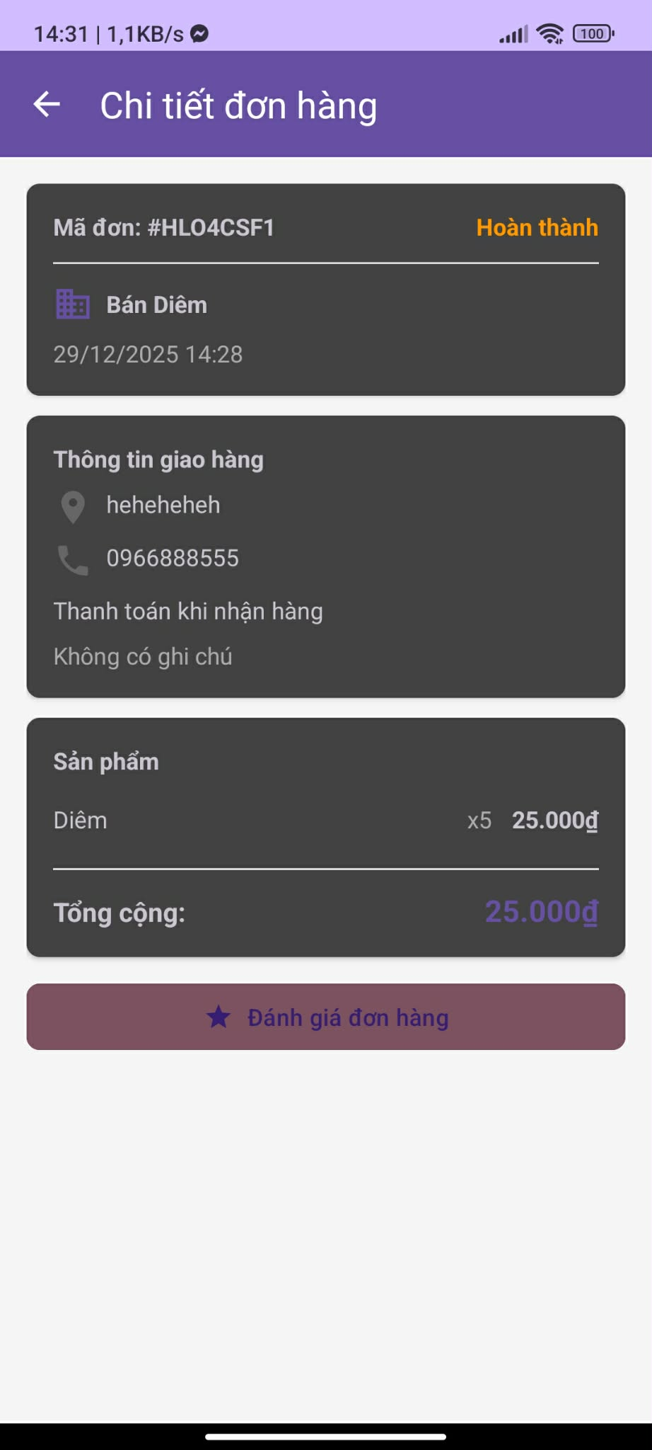

Xem lịch sử đơn hàng và đánh giá đơn hàng

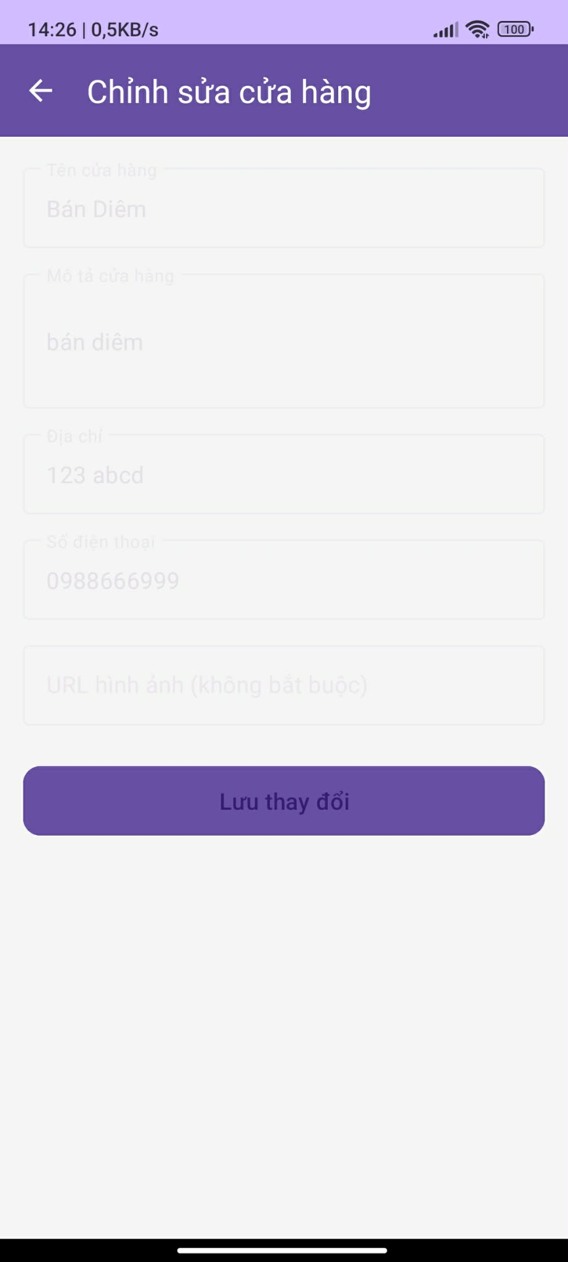

Quản lý thông tin cửa hàng

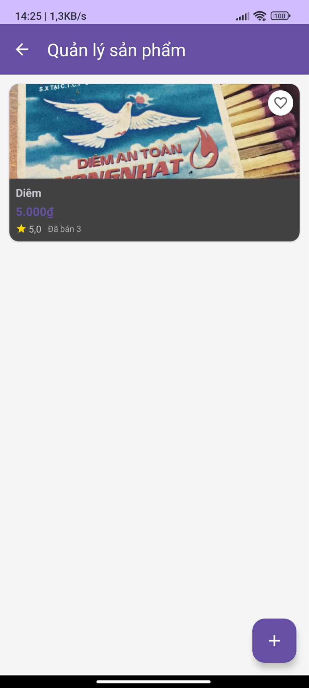

Quản lý danh mục sản phẩm

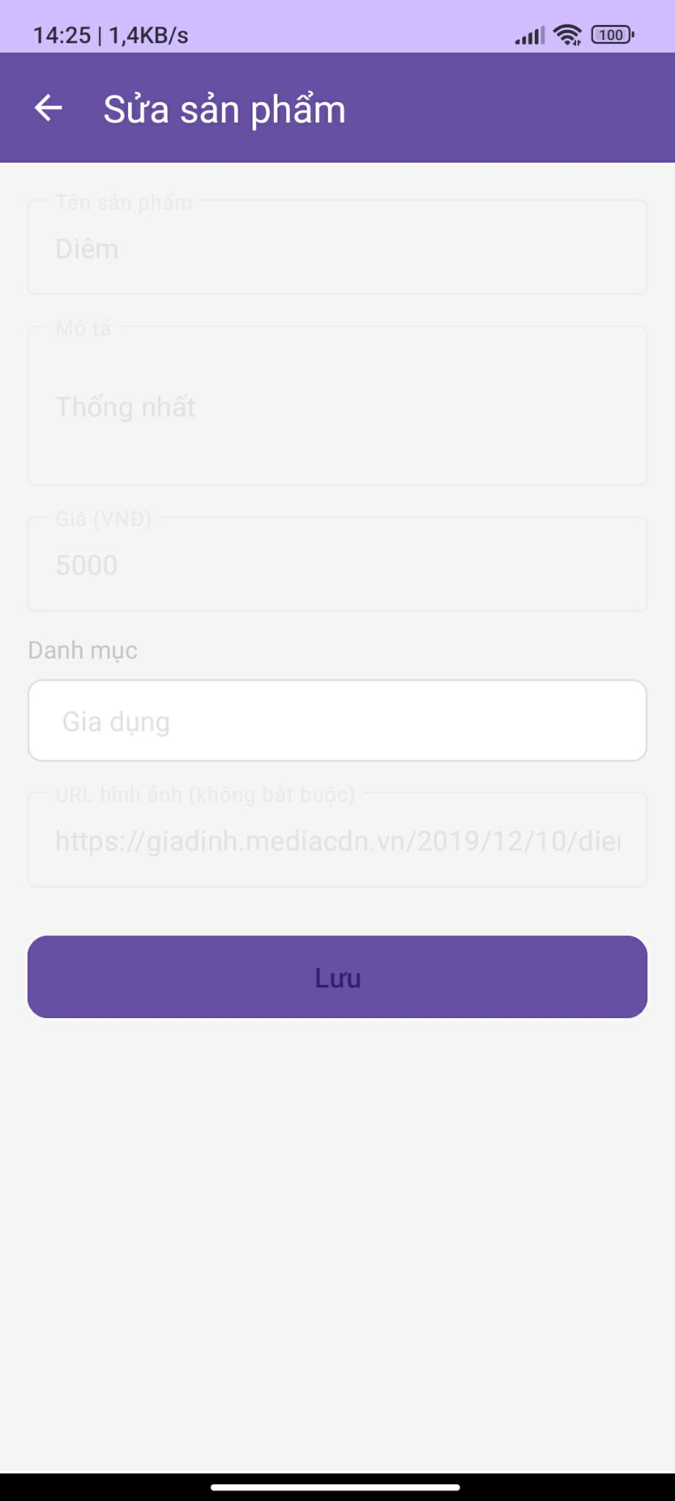

Cập nhật giá sản phẩm

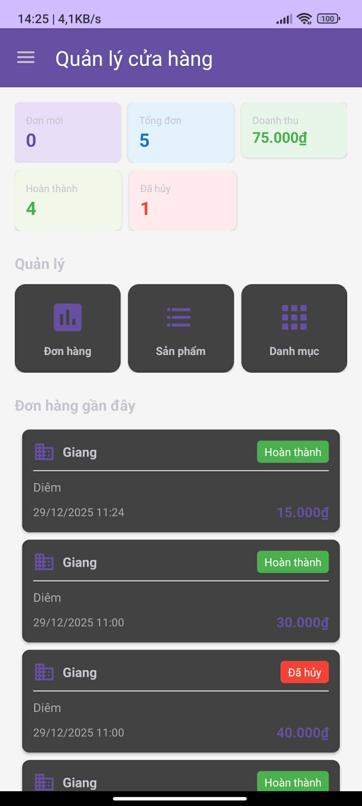

Thống kê doanh thu và lượt đặt hàng
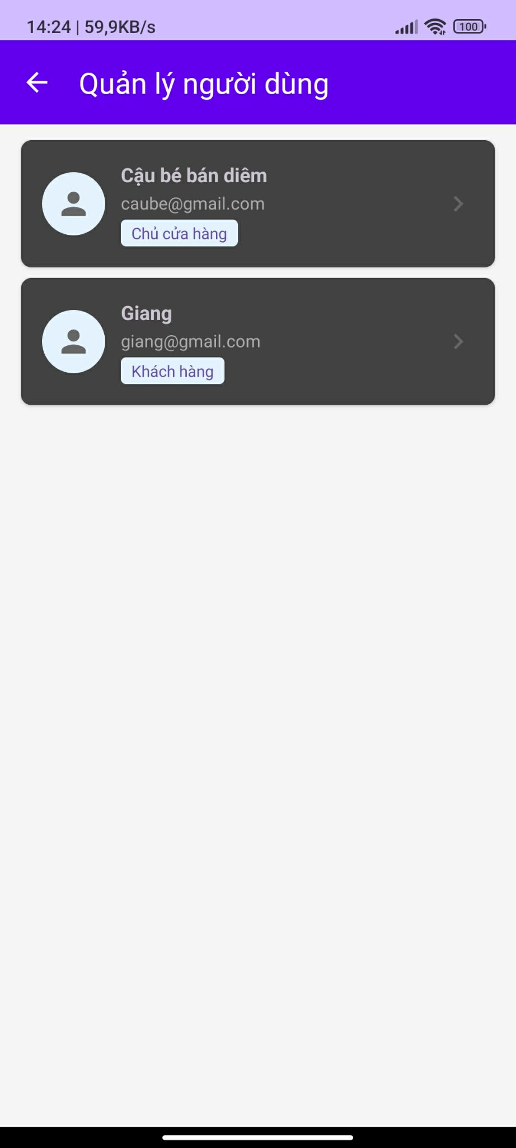

Quản lý tài khoản người dùng

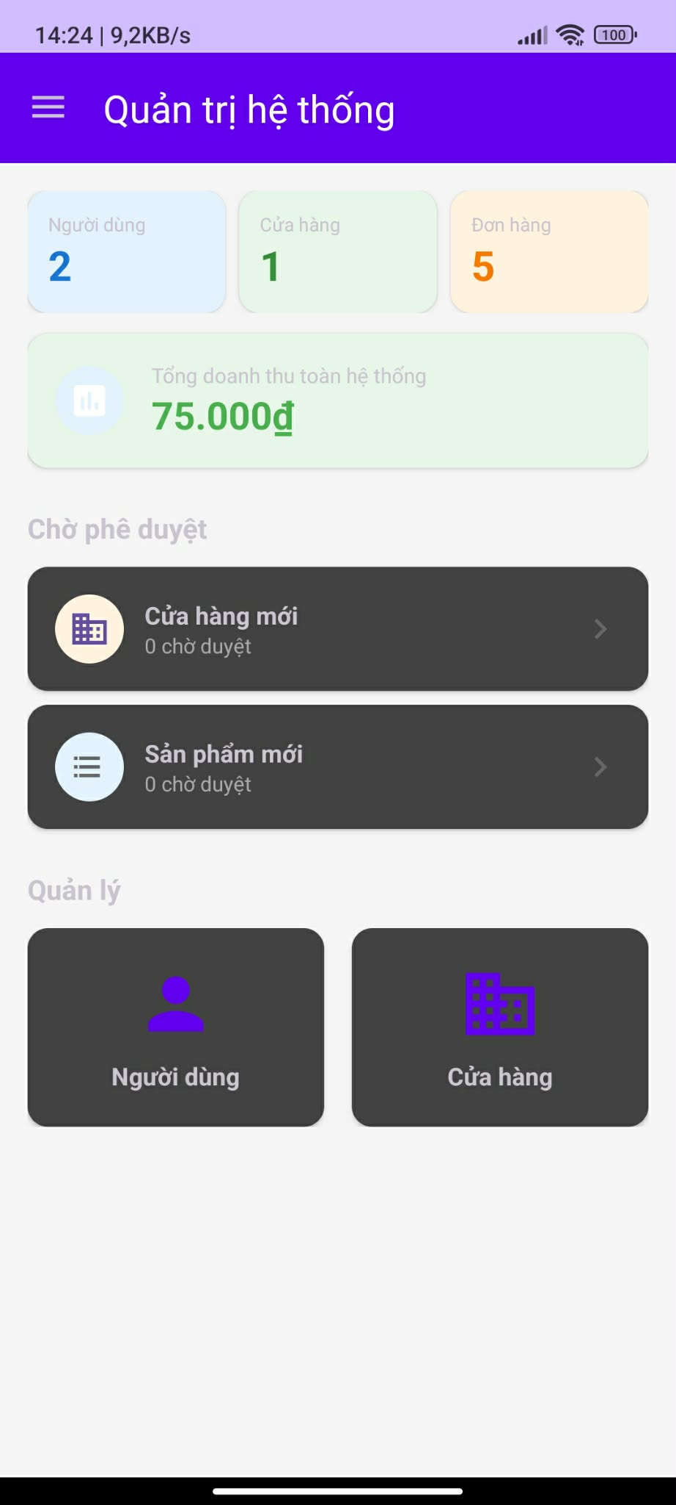

Thống kê dữ liệu tổng hợp toàn hệ thống

